Интерактивный урок по математике в 4 классе
Тема урока: Умножение на двузначное число. Закрепление.
Цель урока:- закрепить полученные знания по теме;
- совершенствовать навыки устного счёта;
- совершенствовать умение вести работу группами.
Ход урока
- Организационный момент.
- Сообщение темы и цели урока.
- Математический диктант.
Сегодня диктант проводит ученик. (Задания заранее подготовлены дома и проверены учителем.)
Учитель: Поменяйтесь тетрадями по часовой стрелке. Проверка ответов. У кого нет ошибок, тот принёс своей группе 1 балл. Дайте оценку ученику, который проводил устный счёт.
- Учитель: Сегодня наш урок проходит в виде соревнования ЭВМ. Что такое ЭВМ? Эрудированные Вдумчивые Математики. Каждая группа получает одно общее задание, считайте, что это ваш общий проект, который надо обязательно полностью выполнить. В нём 4 задания, распределите свои обязанности, выберите «главного» группы.
Готовы? На выполнение работы даётся 20 минут. Когда все задания будут выполнены, «главный» получает у меня ответы к заданиям. Можно заработать бонусные баллы, выполнив дополнительные задания.
На каждом столе звезда. После проверки и исправления ошибок, на звезде закрашивается луч. 5 закрашенных лучей – отметка 5.
Идёт работа.
- Подведение итогов групповой работы.
- Итог урока. Закрепили умение выполнять умножение двузначных чисел? А что ещё делали? Учились работать сообща, учить других, делиться своими знаниями. Понравилось?
- Домашнее задание.

ЗАДАНИЕ ДЛЯ ГРУППЫ ЭВМ

- Найдите значение выражения.

1307 750 95260
41 38 230

- Решите задачу.
На овощной базе хранится картофель в 36 контейнерах по 820 кг в каждом. За день с базы увезли 3/ 8 всего картофеля. Сколько кг картофеля осталось на базе?

- Найдите площадь прямоугольника, если его периметр 96 см, а длина – 30 см.

- Решите уравнение

3072 + Х 8 = 3304

*Можно ли проспать, не просыпаясь, 28800 сек? Ответ объясните.

*Какая часть фигуры закрашена?

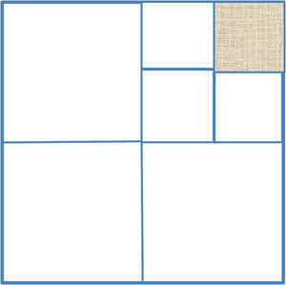

Ответы:

- 53587 28500 21909800
- 18450 кг
- 540 кв.см
- X = 29

